Grupo 04 – Turma 09

Sprint 5 - entrega

**Treinamento de Aulas Particulares**

O cliente terá a oportunidade de fazer o seu treino particular na nossa academia.

O treino particular precisa ser agendado no dia e horário, e tem a possibilidade de escolher o professor (caso esteja disponível).

O custo do treino particular depende do tempo de duração do treino, sendo os valores colocados na tabela, os valores padrões para o tempo indicado.

Havendo a escolha ou necessidade de ter o treino particular no fim de semana, logo será acrescentado uma taxa de 20% .

1 - Modelagem conceitual

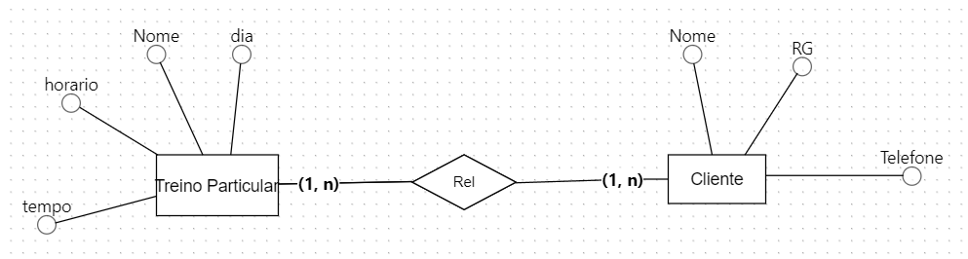

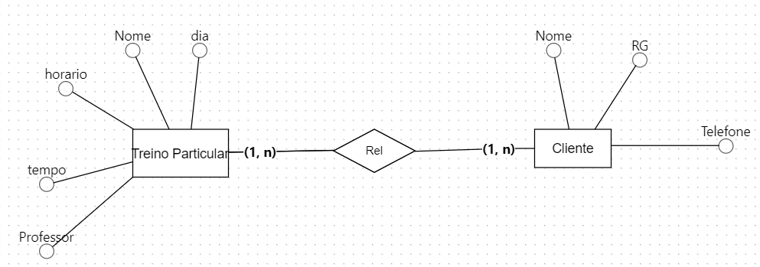

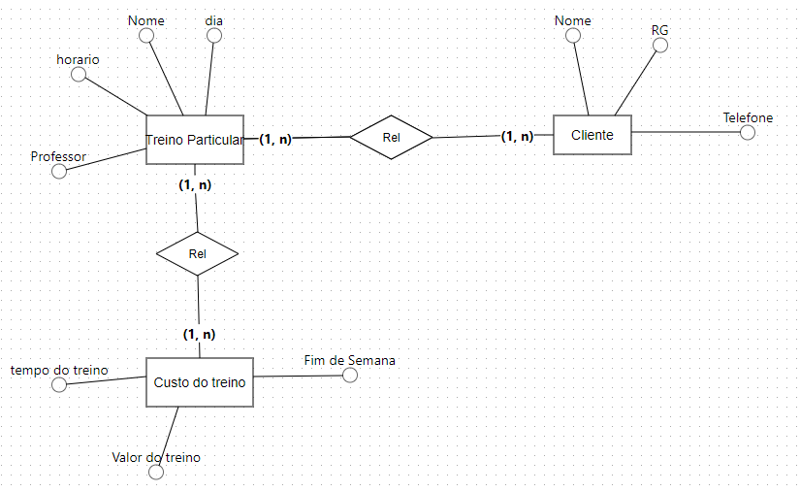

Necessário otimizar o banco de dados, através da normalização 3FN

|  |  |  |  |  |  |  |  |  |  |  |
| --- | --- | --- | --- | --- | --- | --- | --- | --- | --- | --- |
| **Treino Nome** | **Dia - Data** | **Horário** | **Professor** | **código**  **cliente** | **Cliente** | **Contato - telefone** | **RG** | **Valor do treino** | **Tempo do treino**  **(minutos)** | **Treino - Fim de Semana (Acrescimo de 20%)** |
| Cross | 01/01/24 | 05h00 | Alice | 01 | Paulo | 06454654564 | 353536767 | 100 | 60 | Sim |
| Musculação | 05/02/24 | 07h00 | José | 02 | Tiago | 05184849849 | 8787653 | 100 | 90 | não |
| Fitmess | 11/03/24 | 08h00 | João | 03 | Tadeu | 0215674892 | 535557 | 50 | 50 | não |
| Yoga | 12/04/24 | 10h00 | Allex | 04 | Ronaldo | 02156579448 | 33646 | 150 | 40 | Sim |
| Pilatos | 04/05/24 | 11h00 | Gabi | 05 | Marcelo | 02195555555 | 5353535 | 200 | 120 | não |

3FN

Tabela Cliente

|  |  |  |  |
| --- | --- | --- | --- |
| **ID_pk**  **código de cliente** | **Cliente** | **Contato** | **RG** |
| 01 | Paulo | 06454654564 | 353536767 |
| 02 | Tiago | 05184849849 | 8787653-SP |
| 03 | Tadeu | 0215674892 | 535557-RJ |
| 04 | Ronaldo | (021)56579448 | 33646 |
| 05 | Marcelo | 02195555555 | 5353535-SP |

Tabela Custo

|  |  |  |
| --- | --- | --- |
| **ID_pk =>**  **Tempo do treino**  **(minuto)** | **Valor do treino**  **($R Real)** | **Treino - Fim de Semana (Acrescimo de 20%)** |
| 60 | 100 | Sim |
| 90 | 100 | não |
| 50 | 50 | não |
| 40 | 150 | Sim |
| 120 | 200 | não |

Tabela Treino

|  |  |  |  |  |
| --- | --- | --- | --- | --- |
| **ID_pk** | **Treino Nome** | **Dia - Data** | **Horário** | **Professor** |
| 01 | Cross | 01/01/24 | 05h00 | Alice |
| 02 | Musculação | 05/02/24 | 07h00 | José |
| 03 | Fitmess | 11/03/24 | 08h00 | João |
| 04 | Yoga | 12/04/24 | 10h00 | Allex |
| 05 | Pilatos | 04/05/24 | 11h00 | Gabi |

**Tabela Criada Exercicio**

Relacionamento da **Tabela Treino** com a **tabela Cliente**

Tabela EXERCICIO

|  |  |  |
| --- | --- | --- |
| **fk_id_cliente** | **fk_id_treino** | **id_PK** |
| 01 | 01 | 1 |
| 02 | 02 | 2 |
| 03 | 03 | 3 |
| 04 | 04 | 4 |
| 05 | 05 | 5 |

/* Criação no SQL */

/* criar a tabela CUSTO com os seus atributos */

CREATE TABLE custo (

tempo INT NOT NULL PRIMARY KEY,

valor_treino FLOAT NOT NULL,

fimSemana BOOLEAN NOT NULL /* 1=> Fim de semana , 0=> durante a semana */

)

;

/* criar a tabela CLIENTE com os seus atributos */

CREATE TABLE cliente (

id SERIAL PRIMARY KEY,

nome VARCHAR(48) NOT NULL,

rg VARCHAR(10) NOT NULL,

telefone VARCHAR (12) NOT NULL

);

/* criar a tabela Treino com os seus atributos */

CREATE TABLE treino (

/*id SERIAL PRIMARY KEY,*/

treino VARCHAR(48) NOT NULL,

dia VARCHAR(10) NOT NULL,

horario VARCHAR (12) NOT NULL,

professor VARCHAR (12) NOT NULL

);

/*Agora vamos inserir valores nas nossas tabelas */

/* Inserir Valores na nossas tabelas TREINO , CLIENTES e CUSTO*/

**/*inserir Valores tabela do CLIENTE*/**

INSERT INTO cliente (nome, rg, telefone) VALUES

('Paulo','353536767', '0645465454'),

('Tiago','8787653-SP', '0518484949'),

('Tadeu','535557-RJ', '021567482'),

('Ronaldo','33646','(021)5657948'),

('Marcelo','5353535-SP','(021)955555')

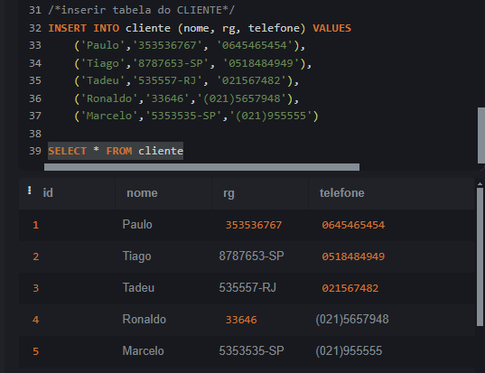

**/* Inserir dados na tabela TREINO */**

INSERT INTO treino (treino, dia, horario,professor) VALUES

('cross','01/01/24', '05h00','Alice'),

('musculacao','05/02/24', '07h00','José'),

('fitness','11/03/24', '08h00','João'),

('yoga','12/04/24','10h00','Alex'),

('Pilatos','04/05/24','11h00','Gabi')

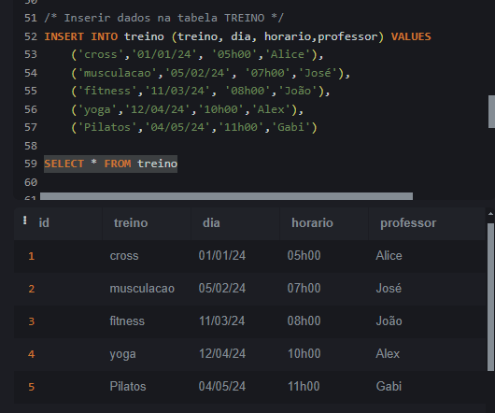

**/* Inserir dados na tabela CUSTO*/**

INSERT INTO custo (tempo,valor_treino,fimSemana) VALUES

(60,100.00,TRUE),

(90,100.00,FALSE),

(50,50.00,False),

(40,150.00,true),

(120,200.00,FALSE)

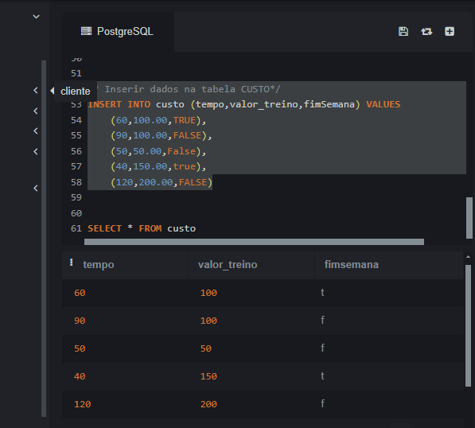

/* Agora como funcionaria a nossa tabela auxiliar */

/* Associar o TREINO com CLIENTE */

/* Criar a tabela EXERCICIO*/

CREATE TABLE exercicio (

id SERIAL PRIMARY KEY,

fk_id_treino INT NOT NULL,

fk_id_cliente INT NOT NULL,

CONSTRAINT fk_treino FOREIGN KEY (fk_id_treino) REFERENCES treino(ID),

CONSTRAINT fk_cliente FOREIGN KEY (fk_id_cliente) REFERENCES cliente(ID)

);

/* Inserindo valores na tabela auxiliar EXERCICIO */

INSERT INTO exercicio (fk_id_treino,fk_id_cliente) VALUES

(1,1),

(2,2),

(3,3),

(4,4),

(5,5)

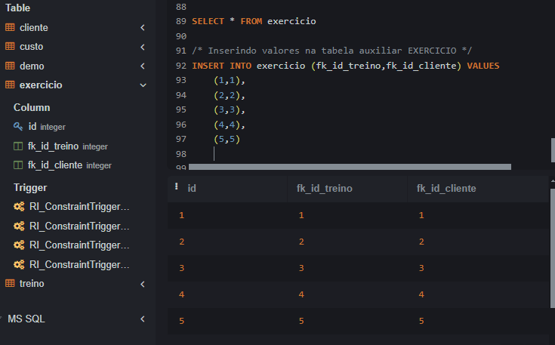

**/* Fazendo relacionamentos Tabela CLIENTE e tabela TREINO*/**

**/* selecionar uma tabela com os registros da tabela TREINO */**

**/* e com os registros em comum da tabela CLIENTE */**

SELECT * FROM treino /* tabela á esquerda*/

inner join cliente /* pegar todos os registros em comum entre tabelas */

on treino.id = cliente.id /* comando on é tipo indicar qual a conexão entre colunas das tabelas precisam ser iguais */

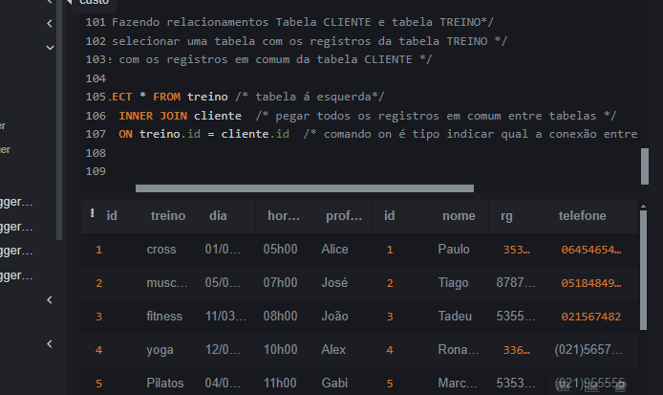

**/* Agora como funcionaria a nossa tabela auxiliar */**

**/* Associar o TREINO com CUSTO */**

**/* Criar a tabela ORCAMENTO*/**

CREATE TABLE orcamento (

id SERIAL PRIMARY KEY,

fk_id_treino INT NOT NULL,

fk_id_custo INT NOT NULL,

CONSTRAINT fk_treino FOREIGN KEY (fk_id_treino) REFERENCES treino(ID),

CONSTRAINT fk_custo FOREIGN KEY (fk_id_custo) REFERENCES custo(tempo)

);

**/* Inserir valores na tabela ORCAMENTO */**

INSERT INTO orcamento (fk_id_treino,fk_id_custo) VALUES

(1,60),

(2,90),

(3,50),

(4,40),

(5,120)

SELECT * FROM orcamento

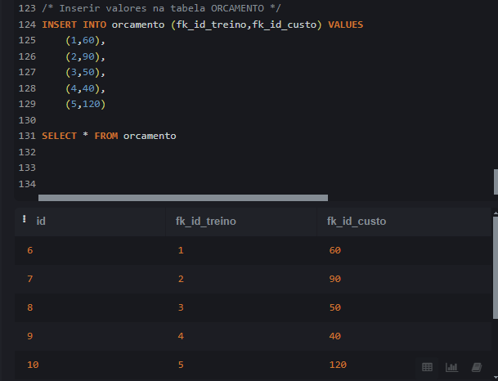

**/*Fazendo relacionamentos Tabela CUSTO e tabela ORCAMENTO */**

**/* selecionar uma tabela com os registros da tabela ORCAMENTO */**

**/* e com os registros em comum da tabela CUSTO */**

SELECT * FROM orcamento /* tabela á esquerda*/

inner join custo /* pegar todos os registros em comum entre tabelas */

ON orcamento.fk_id_custo = custo.tempo

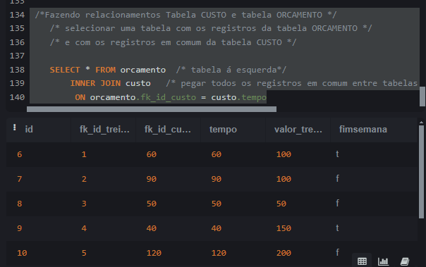

Sendo aula no fim-de-semana, deverá ser aplicado adicional de 20%.

Função para aplicar adicional de 20% na tabela de dados.

**/* escrever uma função Aplicar_adicional 20%*/**

CREATE or REPLACE FUNCTION aplicar_adicional (preco FLOAT, adicional FLOAT)

RETURNS FLOAT as $$

BEGIN

RETURN preco * (1 + adicional);

END

$$ LANGUAGE PLPGSQL /*PROCEDURAL LANGUAGE postgresql */

SELECT aplicar_adicional (10,0.2)

**/* Função funcionando */**

**/*deverá ser aplicado ORCAMENTO o novo valor*/**

**/*Criar nova coluna na tabela ORCAMENTO */**

/* alterar tabela ORCAMENTO adicionando coluna_Valor TOTAL */

ALTER TABLE orcamento

ADD COLUMN valor_total_ FLOAT

SELECT * FROM orcamento

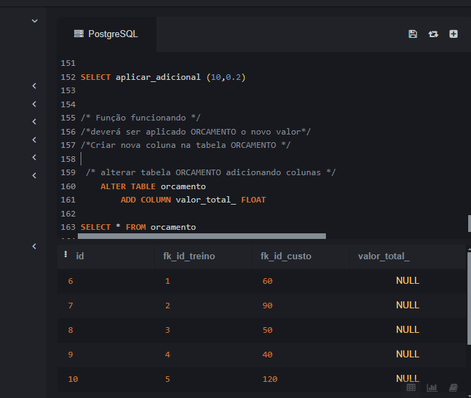

**/* Função funcionando */**

**/*deverá ser aplicado ORCAMENTO o novo valor*/**

**/*Criar nova coluna na tabela ORCAMENTO */**

/* alterar tabela ORCAMENTO adicionando coluna de Valor Total */

ALTER TABLE orcamento

ADD COLUMN valor_total_ FLOAT

SELECT * FROM orcamento

SELECT * FROM custo

SELECT fk_id_treino, aplicar_adicional(fk_id_custo, 0.20) AS novo_preco FROM orcamento

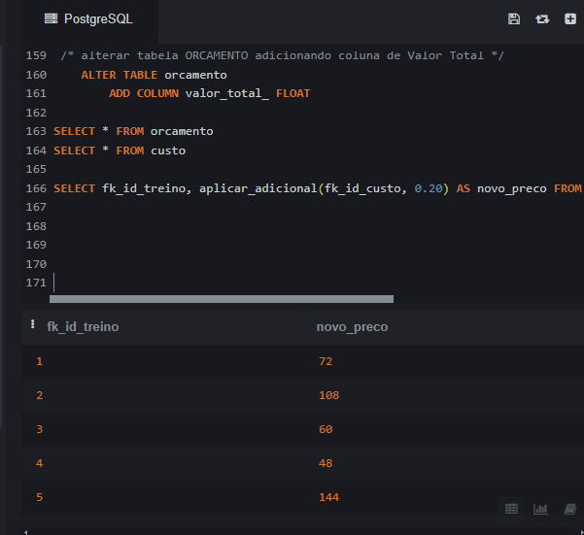

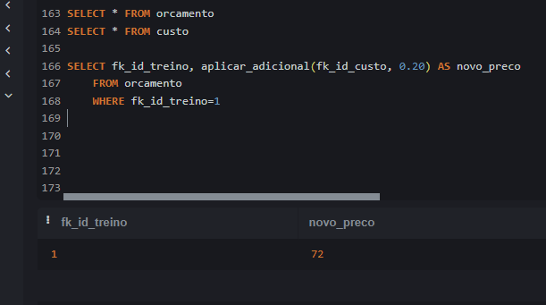

**/* Agora, só aplicar o Adicional de 20%, nas linhas onde Haverá treino no Fim de Semana = FimSemana = TRUE */**

**UPDATE orcamento**

**SET valor_total_ = aplicar_adicional(100,0.20),**

**fimsemana =TRUE**

**WHERE id=6**

**UPDATE orcamento**

**SET valor_total_ = 100,**

**fimsemana =FALSE**

**WHERE id=7**

**UPDATE orcamento**

**SET valor_total_ = 50,**

**fimsemana =FALSE**

**WHERE id=8**

**UPDATE orcamento**

**SET valor_total_ = aplicar_adicional(150,0.20),**

**fimsemana =TRUE**

**WHERE id=9**

**UPDATE orcamento**

**SET valor_total_ = 200,**

**fimsemana =FALSE**

**WHERE id=10**

**SELECT * FROM orcamento**

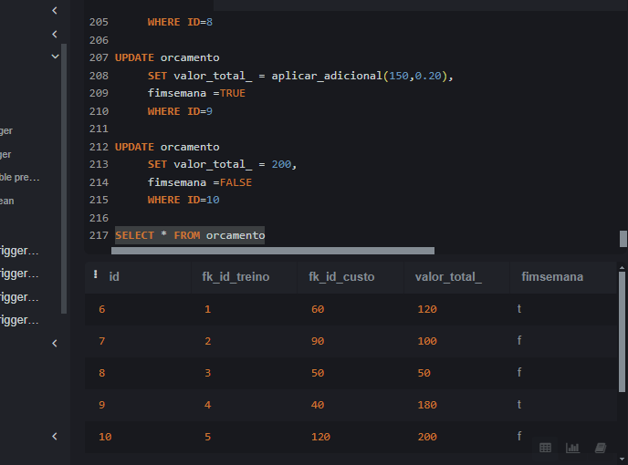

**Finalizando,**

**reescrevendo os itens das colunas para melhor entendimento */**

SELECT fk_id_treino AS Ident_Treino, fk_id_custo as Tempo_treino,

valor_total_ AS Custo_Final FROM orcamento

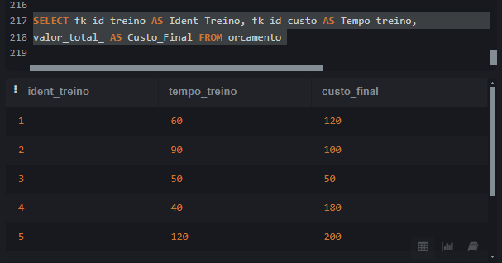

**/* ==================================================================*/**

**Código total no SQliteonline**

/* criar a tabela CUSTO com os seus atributos */

CREATE TABLE custo (

tempo INT NOT NULL PRIMARY KEY,

valor_treino FLOAT NOT NULL,

fimSemana BOOLEAN NOT NULL /* 1=> Fim de semana , 0=> durante a semana */

)

;

/* criar a tabela CLIENTE com os seus atributos */

CREATE TABLE cliente (

id SERIAL PRIMARY KEY,

nome VARCHAR(48) NOT NULL,

rg VARCHAR(10) NOT NULL,

telefone VARCHAR (12) NOT NULL

);

CREATE TABLE treino (

/*id SERIAL PRIMARY KEY,*/

treino VARCHAR(48) NOT NULL,

dia VARCHAR(10) NOT NULL,

horario VARCHAR (12) NOT NULL,

professor VARCHAR (12) NOT NULL

);

DROP TABLE treino

CREATE TABLE treino (

id SERIAL PRIMARY KEY,

treino VARCHAR(48) NOT NULL,

dia VARCHAR(10) NOT NULL,

horario VARCHAR (12) NOT NULL,

professor VARCHAR (12) NOT NULL

);

/*inserir tabela do CLIENTE*/

INSERT INTO cliente (nome, rg, telefone) VALUES

('Paulo','353536767', '0645465454'),

('Tiago','8787653-SP', '0518484949'),

('Tadeu','535557-RJ', '021567482'),

('Ronaldo','33646','(021)5657948'),

('Marcelo','5353535-SP','(021)955555')

SELECT * from cliente

/* Inserir dados na tabela TREINO */

INSERT INTO treino (treino, dia, horario,professor) VALUES

('cross','01/01/24', '05h00','Alice'),

('musculacao','05/02/24', '07h00','José'),

('fitness','11/03/24', '08h00','João'),

('yoga','12/04/24','10h00','Alex'),

('Pilatos','04/05/24','11h00','Gabi')

SELECT * FROM treino

/* Agora como funcionaria a nossa tabela auxiliar */

/* Associar o TREINO com CLIENTE */

/* Criar a tabela EXERCICIO*/

/* Inserir dados na tabela CUSTO*/

INSERT INTO custo (tempo,valor_treino,fimSemana) VALUES

(60,100.00,TRUE),

(90,100.00,FALSE),

(50,50.00,False),

(40,150.00,true),

(120,200.00,FALSE)

SELECT * FROM custo

/* Agora como funcionaria a nossa tabela auxiliar */

/* Associar o TREINO com CLIENTE */

/* Criar a tabela EXERCICIO*/

CREATE TABLE exercicio (

id SERIAL PRIMARY KEY,

fk_id_treino INT NOT NULL,

fk_id_cliente INT NOT NULL,

CONSTRAINT fk_treino FOREIGN KEY (fk_id_treino) REFERENCES treino(ID),

CONSTRAINT fk_cliente FOREIGN KEY (fk_id_cliente) REFERENCES cliente(ID)

);

SELECT * FROM exercicio

/* Inserindo valores na tabela auxiliar EXERCICIO */

INSERT INTO exercicio (fk_id_treino,fk_id_cliente) VALUES

(1,1),

(2,2),

(3,3),

(4,4),

(5,5)

SELECT * from exercicio

/* Fazendo relacionamentos Tabela CLIENTE e tabela TREINO*/

/* selecionar uma tabela com os registros da tabela TREINO */

/* e com os registros em comum da tabela CLIENTE */

SELECT * FROM treino /* tabela á esquerda*/

inner join cliente /* pegar todos os registros em comum entre tabelas */

on treino.id = cliente.id /* comando on é tipo indicar qual a conexão entre colunas das tabelas precisam ser iguais */

/* Agora como funcionaria a nossa tabela auxiliar */

/* Associar o TREINO com CUSTO */

/* Criar a tabela ORCAMENTO*/

CREATE TABLE orcamento (

id SERIAL PRIMARY KEY,

fk_id_treino INT NOT NULL,

fk_id_custo INT NOT NULL,

CONSTRAINT fk_id_treino FOREIGN KEY (fk_id_treino) REFERENCES treino(ID),

CONSTRAINT fk_id_custo FOREIGN KEY (fk_id_custo) REFERENCES custo(tempo)

);

/*DROP TABLE orcamento*/

/* Inserir valores na tabela ORCAMENTO */

INSERT INTO orcamento (fk_id_treino,fk_id_custo) VALUES

(1,60),

(2,90),

(3,50),

(4,40),

(5,120)

SELECT * FROM orcamento

/*Fazendo relacionamentos Tabela CUSTO e tabela ORCAMENTO */

/* selecionar uma tabela com os registros da tabela ORCAMENTO */

/* e com os registros em comum da tabela CUSTO */

SELECT * FROM orcamento /* tabela á esquerda*/

inner join custo /* pegar todos os registros em comum entre tabelas */

ON orcamento.fk_id_custo = custo.tempo

/* escrever uma função Aplicar_adicional 20%*/

CREATE or REPLACE FUNCTION aplicar_adicional (preco FLOAT, adicional FLOAT)

RETURNS FLOAT as $$

BEGIN

RETURN preco * (1 + adicional);

END

$$ LANGUAGE PLPGSQL /*PROCEDURAL LANGUAGE postgresql */

SELECT aplicar_adicional (10,0.2)

/* Função funcionando */

/*deverá ser aplicado ORCAMENTO o novo valor*/

/*Criar nova coluna na tabela ORCAMENTO */

/* alterar tabela ORCAMENTO adicionando coluna de Valor Total */

ALTER TABLE orcamento

ADD COLUMN valor_total_ FLOAT

SELECT * FROM orcamento

SELECT * FROM custo

SELECT fk_id_treino, aplicar_adicional(fk_id_custo, 0.20) AS novo_preco

FROM orcamento

WHERE fk_id_treino=1

/*---------------------------*/

SELECT * from custo

/* Aplicar Adicional somente onde fimSemana=TRUE */

ALTER TABLE orcamento

add COLUMN fimsemana BOOLEAN;

SELECT * FROM orcamento

UPDATE orcamento

SET fimsemana = TRUE

UPDATE orcamento

set fimsemana = FALSE

UPDATE orcamento

SET valor_total_ = 100,

fimsemana =TRUE

WHERE id=6

UPDATE orcamento

SET valor_total_ = aplicar_adicional(100,0.20),

fimsemana =TRUE

WHERE id=6

UPDATE orcamento

SET valor_total_ = 100,

fimsemana =FALSE

WHERE id=7

UPDATE orcamento

SET valor_total_ = 50,

fimsemana =FALSE

WHERE id=8

UPDATE orcamento

SET valor_total_ = aplicar_adicional(150,0.20),

fimsemana =TRUE

WHERE id=9

UPDATE orcamento

SET valor_total_ = 200,

fimsemana =FALSE

WHERE id=10

SELECT fk_id_treino AS Ident_Treino, fk_id_custo as Tempo_treino,

valor_total_ AS Custo_Final FROM orcamento

==============================================================